Le sujet se compose de 12 pages, numérotées de 1/12 à 12/12.
Dès que le sujet vous est remis, assurez-vous qu’il est complet.
S’il est incomplet, demandez un autre exemplaire au chef de salle.

L’usage de la calculatrice avec mode examen actif est autorisé.
L’usage de la calculatrice sans mémoire, « type collège », est autorisé.

LE SUJET EST À RENDRE DANS SON INTÉGRALITÉ

SUJET

BaccalaurÉat Professionnel
AÉRONAUTIQUE
OPTION : SYSTÈMES

ÉPREUVE E2(U2) – EXPLOITATION DE LA DOCUMENTATION TECHNIQUE

BARÈME DE TEMPS

ÉTUDE |  |  | TEMPS CONSEILLÉ
Dossier Technique | Lecture |  | 30 min
Sujet | Lecture |  | 20 min
 | Partie 1 | Règlementation et sécurité | 30 min
 | Partie 2 | Étude du circuit de démarrage | 60 min
 | Partie 3 | Étude du démarreur à air | 90 min
Relecture |  |  | 10 min

MISE EN SITUATION

Un problème informatique au niveau des guichets d’enregistrement a retardé l’embarquement des passagers de 30 minutes. Pour assurer son horaire de décollage, sous la pression de la compagnie aérienne, l’équipage débute la checklist de démarrage moteurs.

Le démarrage du moteur 1 échoue pour une raison inconnue. En application de la procédure de démarrage, l’équipage entreprend alors une ventilation sèche du moteur 1 afin d’évacuer une éventuelle accumulation de carburant dans la chambre de combustion. Au bout d’une minute, le pilote coupe le démarreur pour interrompre la ventilation moteurs, après avoir confirmé l’absence d’écoulement de carburant auprès du mécanicien au sol. Il relance la séquence de démarrage du moteur 1 alors que l’indicateur de régime N2 indique 15%. Celui-ci commence à monter en rotation, puis le régime chute brutalement.

Au même moment, au sol, le mécanicien de piste observe une quantité importante d’étincelles qui sort du moteur.

Vous allez étudier le circuit de démarrage afin d’identifier l’origine du problème.

PARTIE 1

Règlementation et sécurité

Le mécanicien désigné pour effectuer le dépannage de l’appareil va intervenir directement sur le parking, cette opération relevant d’une maintenance en ligne.

Question 1 : Cocher le cadre réglementaire dans lequel le technicien doit se trouver.

Part 145 Part 147 Part 21

Question 2 : Préciser le type et la catégorie de licence que doit détenir le mécanicien habilité à signer l’APRS.

……………………………………………………………………………………………………………………………………
Question 3 : Cocher la documentation permettant de trouver le fonctionnement du circuit de démarrage.

IPC SRM AMM
TSM TCM AWM

Question 4 : Avant d’intervenir, le mécanicien doit s’assurer de l’effectivité de la documentation technique (DT 2/13). D’après le numéro de série de l’avion, l’effectivité est-elle correcte ? Justifier.

……………………………………………………………………………………………………………………………………
……………………………………………………………………………………………………………………………………

Question 5 : Avant de lancer les réacteurs, le pilote doit prendre une précaution majeure. Préciser laquelle (DT 3/13).

Réponse en anglais : ……………………………………………………………………………………………………
…………………………………………………………………………………………………………………………………

Traduction en français : ………………………………………………………………………………………………..
………………………………………………………………………………………………………………………………..

Question 6 : Concernant le mécanicien au sol, citer les zones dangereuses où il doit éviter de se trouver pendant le fonctionnement des réacteurs. Expliquer quels sont les risques (DT 3/13).

Réponse en anglais : ……………………………………………………………………………………………………
………………………………………………………………………………………………………………………………..

Traduction en français : ………………………………………………………………………………………………..
………………………………………………………………………………………………………………………………..

Question 7 : Citer les équipements de protection individuelle que le mécanicien doit porter.

Réponse en anglais : ……………………………………………………………………………………………………
…………………………………………………………………………………………………………………………………

Traduction en français : ………………………………………………………………………………………………..
………………………………………………………………………………………………………………………………

PARTIE 2

Étude du circuit de démarrage

L’échec du 1er démarrage du moteur 1 n’est pas une panne. Cela arrive parfois.
Lors du second démarrage, le régime N2 du corps HP atteint 20% puis chute rapidement jusqu’à 0.
Vous allez étudier le circuit de démarrage pour trouver l’élément défaillant, à l’aide du « trouble shooting ».

Question 8 : D’après vos connaissances, citer trois types de démarreurs utilisés pour lancer les turboréacteurs.

- ……………………………………………………………………………………………………………………………
- ……………………………………………………………………………………………………………………………
- ……………………………………………………………………………………………………………………………

Question 9 : Identifier les 3 sources possibles permettant l’alimentation en air du démarreur (DT 2/13).

- ……………………………………………………………………………………………………………………………
- ……………………………………………………………………………………………………………………………
- ……………………………………………………………………………………………………………………………

Question 10 : Déterminer les caractéristiques du turboréacteur équipant cet avion.

Nombre de corps Nombre de flux

Question 11 : D’après les informations données en début de partie 2, cocher la branche principale du « trouble shooting » à suivre pour assurer le dépannage (DT 8/13).

1 2 3

D’après le « trouble shooting », le mécanicien doit maintenant contrôler le fonctionnement de la starter valve.

Question 12 : Relever le diamètre de la membrane de la « starter valve » et la valeur du tarage de son ressort (DT 5/13).

Diamètre d de la membrane : Force du ressort :

Question 13 : Calculer, en Psi, la pression minimale permettant l’ouverture de la membrane.
……………………………………………………………………………………………………………………………………
……………………………………………………………………………………………………………………………………
……………………………………………………………………………………………………………………………………
……………………………………………………………………………………………………………………………………

Le mécanicien a contrôlé la pression d’alimentation en air au niveau de l’indicateur double de l’overhead panel. Elle est de 35 Psi.

Question 14 : D’après votre calcul de la valeur attendue à la question 13 et le constat fait par le mécanicien, déterminer si la pression d’alimentation en air de la starter valve est suffisante.
La pression est suffisante : oui non
Valeur attendue | valeur mesurée | Conséquence
 | 35 Psi

Le mécanicien réalise une ouverture – fermeture manuelle de la « starter valve ». Elle fonctionne correctement.
Il doit à présent contrôler son fonctionnement électrique.
Pour cela, il va appliquer la procédure décrite en page 401 de la section 80-13-02 de l’AMM (DT 5/13).

Question 15 : Sur le schéma électrique (DT6/13), identifier le composant 51VD. Mentionner le nom du composant et son rôle.

- ……………………………………………………………………………………………………………………………
- ……………………………………………………………………………………………………………………………

Question 16 : Nommer le code FIN de la barre bus permettant l’alimentation électrique de la « starter valve » du moteur 1.

……………………………………………………………………………………………………………………………………

Question 17 : Nommer l’élément 1KG. Expliquer son rôle.

……………………………………………………………………………………………………………………………………
……………………………………………………………………………………………………………………………………

Question 18 : Nommer l’appareil utilisé pour effectuer la tache (1) de la carte de travail (DT 5/13).

……………………………………………………………………………………………………………………………………

Question 19 : Quelle précaution doit-on prendre avant d’effectuer une mesure de continuité sur un élément ?

……………………………………………………………………………………………………………………………………

Question 20 : Nommer la valeur ainsi que le type de la tension alimentant la bobine de la starter valve (DT 6/13).

28 V continu 28 V alternatif 115 V continu 115 V alternatif

Question 21 : Calculer la valeur du courant traversant la bobine de la starter valve suivant la tension relevée précédemment (question 20) sachant que sa résistance est de 10 ohms.

……………………………………………………………………………………………………………………………………
……………………………………………………………………………………………………………………………………
Question 22 : Sur le schéma ci-dessous, câbler l’appareil de mesure sur le circuit pour vérifier la tension d’alimentation de la bobine. Indiquer par une flèche (sur le multimètre) le calibre adapté à la mesure, suivant la carte de travail au DT 5/13.

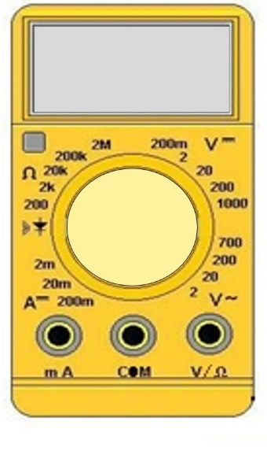

51VD

Le technicien a appliqué la carte de travail 80–13-02 concernant les essais de la « starter valve ».

Voici les résultats obtenus par le mécanicien lors de son application de la procédure de test :
- Tâche (1) : 9 ohms
- Tâche (2) : overload
- Tâche (3) : 0
- Tâche (8) : le voyant ARM s’éteint et le voyant OPEN flashe
- Tâche (9) : 28 VDC
- Tâche (10) : le voyant OPEN arrête de flasher et s’allume

Question 23 : Conclure sur le fonctionnement électrique de la « starter valve ».

Fonctionnement de la starter valve : correct incorrect

Question 24 : D’après le « trouble shooting » (DT 8/13) et l’ensemble des réponses apportées en partie 2, identifier l’élément en panne.

……………………………………………………………………………………………………………………………………

PARTIE 3

Étude du démarreur à air

Vous allez étudier le fonctionnement du démarreur à air afin de comprendre les causes de la panne.

Question 25 : Définir le rôle du démarreur à air.

……………………………………………………………………………………………………………………………………
……………………………………………………………………………………………………………………………………

Question 26 : Sur le schéma ci-dessous, nommer les 2 éléments constituants la turbine.

………………………… …………………………
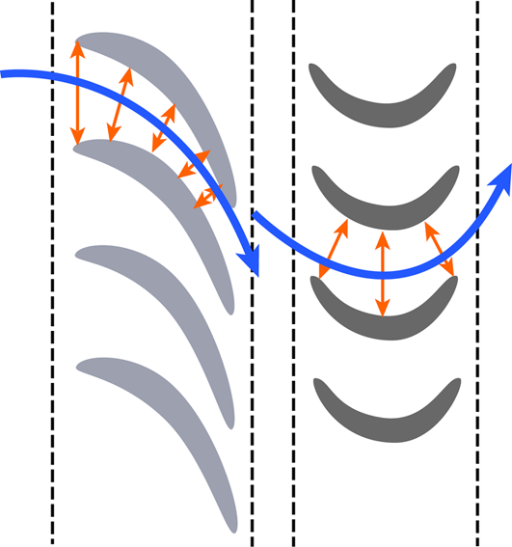

Question 27 : Sur le schéma ci-dessus, on constate que la section des aubes du 1er élément (à gauche) est convergente. Décrire les variations de pression et de vitesse dans un conduit ayant cette forme. Nommer le principe décrivant ce phénomène.

- ……………………………………………………………………………………………………………………………
- ……………………………………………………………………………………………………………………………

Question 28: Les aubes de turbines fonctionnent sur le même principe physique que les ailes des aéronefs. Nommer la force responsable de la sustentation.

……………………………………………………………………………………………………………………………………

Question 29 : Sur le schéma ci-dessous, matérialiser cette force $\vec{F_{z}}$.

$$\vec{v_{R}}$$
$$\vec{x}$$
$$\vec{z}$$

Question 30 : D’après la mise en situation et la procédure de démarrage (DT 3/13 paragraphe B), la panne semble due à une erreur humaine :

Oui Non

Question 31 : Si oui, citer la partie de la procédure de démarrage que le pilote n’a pas respecté.

……………………………………………………………………………………………………………………………………
……………………………………………………………………………………………………………………………………

Question 32 : Parmi les facteurs affectant les performances, cocher ceux concernés par cette situation.

Forme / santé Pression des horaires et heures limites
Stress Abus d’alcool, de médicaments, de drogue
Sommeil et fatigue

Pour approfondir son investigation, le mécanicien dépose le démarreur à air afin de comprendre le dysfonctionnement.

Question 33 : A l’aide du plan d’ensemble (DT 9/13) et de la nomenclature (DT 10/13), repérer sur le document réponse 1 (page 11/12 de ce document) l’éclaté en remplissant les cases manquantes.

VOIR Document Réponse 1

Après avoir compris les différents éléments qui composent le démarreur à air, le technicien décide alors de démonter le système. Il constate que ce dernier est composé d’un double train épicycloïdal.

Question 34 : Parmi les propositions suivantes, cocher la fonction d’un train épicycloïdal.

- Augmenter la vitesse de rotation nominale, augmenter le couple nominal
- Diminuer la vitesse de rotation nominale, augmenter le couple nominal avec un faible encombrement
- Diminuer la vitesse de rotation nominale, diminuer le couple nominal

Question 35 : A l’aide du dossier technique 9/13 et 10/13, identifier ci-dessous les pièces qui composent les sous-ensembles des classes d’équivalence E₁ ; E_{2 ;} E₃ ; E₄ du schéma cinématique ci-contre (les roulements et joints sont exclus).

E₀ {1, 2, 4, 5, 6, 7, 8, 14, 15, 16, 23, 25, 27, 28, 36,40, 45}
E₁ { 3 , ……, ……, ……}
E₂ {……}
E₃ {……}
E₄ {……}
E₅ {26 ;30,31,32,33,34,35,38,41,42,43}

Question 36 : Surligner les sous-ensembles cinématiques ( E₁, E₂, E₃, E₄) en coloriant le schéma ci-contre (plan O,$\vec{x}$ $\vec{y}$,).

E₁ : ROUGE
E₂ : BLEU
E₃ : JAUNE
E₄ : VERT

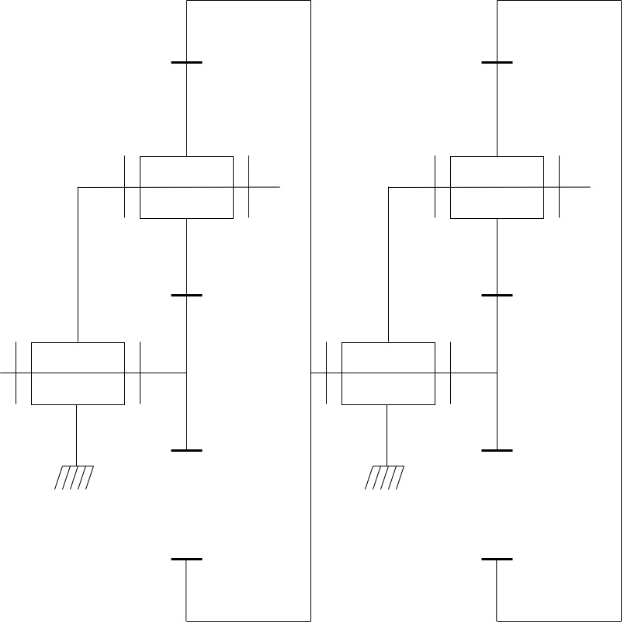
E₁
E₀
E₃
E₂
E₄
E₅
L₁
$$\vec{x}$$
$$\vec{y}$$
E₀
E₀

Question 37 : Caractériser la liaison L₁ sur le schéma ci-dessus en remplissant le tableau ci-dessous.

Liaison | Degré de liberté |  | Axe | Nom de la liaison
 | Translation | Rotation
E₁/E₀

Le mécanicien souhaite vérifier la conformité du montage des roulements rep 10 sur l’arbre planétaire rep 18

Question 38 : Cocher le type de roulement repéré 10 sur le dessin d’ensemble DT 9/13.

Butée à billes à double effort,
Roulement à billes à contact radial
Roulement à rouleaux coniques
Roulement à billes à contact axial

Question 39 : Cocher la règle de montage des roulements repérés 10 par rapport à l’arbre planétaire rep 18 sur le dessin d’ensemble.

Arbre tournant / logement fixe
Arbre tournant / logement tournant
Arbre fixe / logement fixe
Arbre fixe / logement tournant

De par son expérience le technicien sait que les bagues intérieures des roulements doivent être montées serrées sur l’arbre. Il veut vérifier cette condition de serrage entre l’arbre et l’alésage du roulement. Un ajustement $ϕ 47 H6/p6$ est côté ci-dessous.

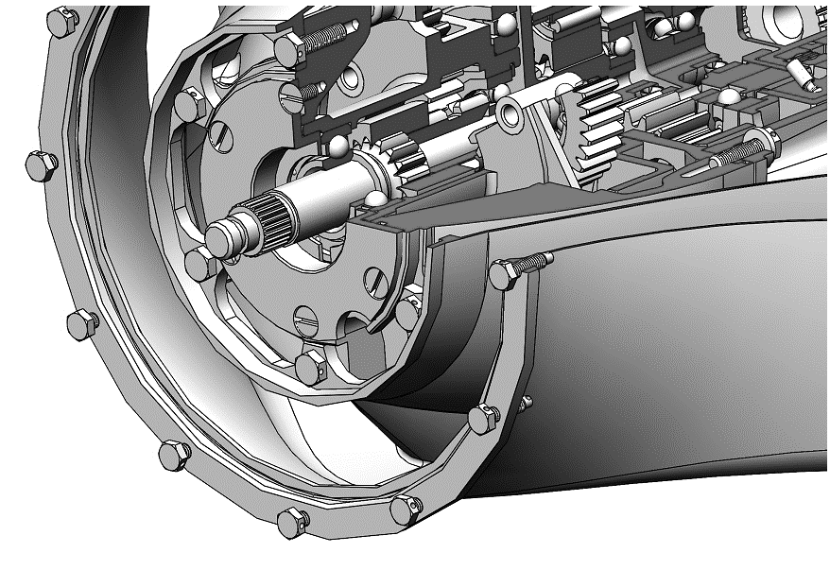
Ø 47 H6/p6

Question 40 : A partir du DT 11/13, compléter le tableau ci-dessous pour les repères 10 et 18.

 | ALÉSAGE | ARBRE
Côte nominale (mm)
Ecart supérieur (mm)
Ecart Inférieur (mm)
IT (mm)
Cote Maxi. (mm)
Cote mini (mm)

Question 41 : Sur le schéma ci-dessous, positionner l’intervalle de tolérance de l’arbre.
H6
Côte nominale
0
20
40
30
50
10
(µm)

Question 42 : D’après votre réponse à la question 41 et le DT 11/13, en déduire la nature de cet ajustement.

Glissant

Serré

Incertain

Question 43 : Vérifier la nature de cet ajustement par le calcul (voir formulaire).

Jeu _{maxi} =……………………………………………………………………………………………………………………
…………………………………………………………………………………………………………………………………

Jeu _{mini} =……………………………………………………………………………………………………………………
…………………………………………………………………………………………………………………………………

Question 44 : Le montage de la bague intérieure du roulement sur l’arbre attendu par le mécanicien est -il correct ?

OUI NON

Le mécanicien suppose une rupture mécanique de l’axe repéré 46 sur le DT 11/13 permettant l’assemblage entre le porte-satellites en un de ses satellites du premier étage du réducteur, pour cela il effectue un schéma architectural du 1er étage de réduction (page 12/12 de ce document) afin de calculer l’effort entre le porte-satellites et le satellite.
L’étude se porte sur un des satellites rep 17. Les liaisons sont supposées parfaites. Le poids des pièces est négligé aux vues des efforts sur le système.

Question 45 : D’après le schéma situé page 12/12 de ce document et le PFS (Principe Fondamentale de la Statique), que peut-on dire des actions mécaniques extérieures appliquées au solide rep 17? Cocher les bonnes réponses.

Solide soumis à 2 forces Les forces sont perpendiculaires
Solide soumis à 3 forces Les forces sont parallèles
Solide soumis à 4 forces Les forces sont concourantes

Question 46 : Effectuer le Bilan des Actions Mécaniques (B.A.M.E) en remplissant le tableau ci-dessous. Signaler les inconnues par des points d’interrogations.

Action | Point | Direction | Sens | Norme (N)
18/17 | C |  |  | 2000
21/17 | B
46/17 | A

Question 47 : Déterminer graphiquement la direction de l’action au point A sur le schéma architectural du 1er étage de réduction (page 12/12 de ce document).

Question 48 : À la page 12/12 de ce document, tracer le dynamique des forces appliquées sur le satellite 17.

Question 49 : Déterminer les valeurs des actions de $\vec{B_{21/17}}$ et de $\vec{A_{46/17}}$ en remplissant le tableau situé page 12/12 de ce document.

Pour vérifier la rupture entre le porte-satellite et le satellite, nous allons étudier la résistance mécanique de l’axe 46 nécessaire à l’assemblage du porte satellite rep 16 et d’un des satellites rep 17.
Un essai de résistance mécanique a été simulé et reporté sur le DT (11/13).

Question 50 : L’axe 46 est fabriqué en X2 Cr Ni Mo 13-12-2.
Relever la désignation de cet alliage à l’aide de l’extrait du guide du dessinateur industriel situé en page 12/13 du dossier technique.

……………………………………………………………………………………………………………………………………
……………………………………………………………………………………………………………………………………
……………………………………………………………………………………………………………………………………

Question 51 : D’après la composition de cet alliage (DT 12/13), déterminer s’il possède des propriétés anticorrosives. Justifier votre réponse.

……………………………………………………………………………………………………………………………………
……………………………………………………………………………………………………………………………………

Question 52 : A l’aide du DT 11/13, déterminer le type de contrainte que subit l’axe 46 en cochant la bonne réponse

Cisaillement Traction Compression

Question 53 : À partir du DT 11/13, relever la valeur de la limite élastique au glissement (R_{eg}) en MPa du matériau ainsi que la valeur de la contrainte maximale $τ$ subie par l’axe 46.

R_{eg} = ………………………
$τ$ = ……………………….

Question 54 : L’axe 46 a-t-il rompu ?

OUI NON

Après l’étude de l’axe rep 46, le technicien Désire calculer le couple de sortie $C_{s}$ du turbo démarreur.

Le technicien va étudier le double réducteur a train épicycloïdal et constate que les portes satellites (PS) et les satellites sont en position bloqués. Après avoir mesuré avec un tachymètre, il constate que la vitesse de sortie N_{entrée} du réducteur est de 46 893 tr.min⁻¹.
Dès lors le technicien trace un schéma pour mieux comprendre la situation. Dans un premier temps, il va calculer la vitesse angulaire de sortie $ω_{s}$ en rad.s⁻¹.

Première étage du train épicycloïdal.
Rapport de réduction
R₁ = 0.26
Deuxième étage du train épicycloïdal.
Rapport de réduction
R₂ = 0.26
N_{entrée}= 46 893 tr.min⁻¹
N_{sortie}= tr.min⁻¹

Question 55 : Sachant que la vitesse de rotation d’entrée du démarreur à air est de 46 893 tr.min⁻¹ , A l’aide du formulaire et du schéma ci-dessus, calculer le rapport de transmission globale $R_{g}$ du double train épicycloïdal.
……………………………………………………………………………………………………………………………………
……………………………………………………………………………………………………………………………………

Question 56 : Calculer la vitesse de rotation de sortie $N_{sortie}$ du système. En déduire $ω_{s}$, vitesse angulaire en rad.s⁻¹.
……………………………………………………………………………………………………………………………………
……………………………………………………………………………………………………………………………………
……………………………………………………………………………………………………………………………………
……………………………………………………………………………………………………………………………………
……………………………………………………………………………………………………………………………………
……………………………………………………………………………………………………………………………………

Dans un second temps, technicien souhaite calculer le couple de sortie $C_{s}$, il prend connaissance de la puissance de sortie du démarreur $P_{s}$ , celle-ci s’élève à 700 kW.

Question 57 : A partir des données ci-dessus, calculer le couple de sortie $C_{s}$. On considère que la vitesse de rotation $ω_{s}$ = 330 rad.s⁻¹. Voir formulaire.

……………………………………………………………………………………………………………………………………
……………………………………………………………………………………………………………………………………
……………………………………………………………………………………………………………………………………
……………………………………………………………………………………………………………………………………

Le mécanicien, prend connaissance que le pilote, suite à son échec de démarrage, a relancé le turbo démarreur. Ce dernier était toujours en rotation. Dès lors, le mécanicien sait que cette manœuvre a engendré un violent à-coup sur l’arbre de sortie et par conséquent multiplié par 2 le couple de sortie $C_{s}$.

Question 58 : Par rapport au constat du mécanicien et en prenant la valeur de $C_{s}$ = 2120 Nm, calculer la valeur réelle du couple de sortie$C_{s réel}$ appliquée sur l’arbre de sortie.

……………………………………………………………………………………………………………………………………
……………………………………………………………………………………………………………………………………
……………………………………………………………………………………………………………………………………
……………………………………………………………………………………………………………………………………

Relever sur le DT 7/13 la valeur du couple maximal (en Nm) de l’arbre de sortie transmise au turboréacteur.

Couple maximal de l’arbre de sortie

Conclusion : en comparant la valeur du couple maximal de l’arbre de sortie transmise au turboréacteur avec la valeur réelle du couple $C_{s réel}$ calculée précédemment, l’arbre de sortie a-t-il rompu ?

OUI NON

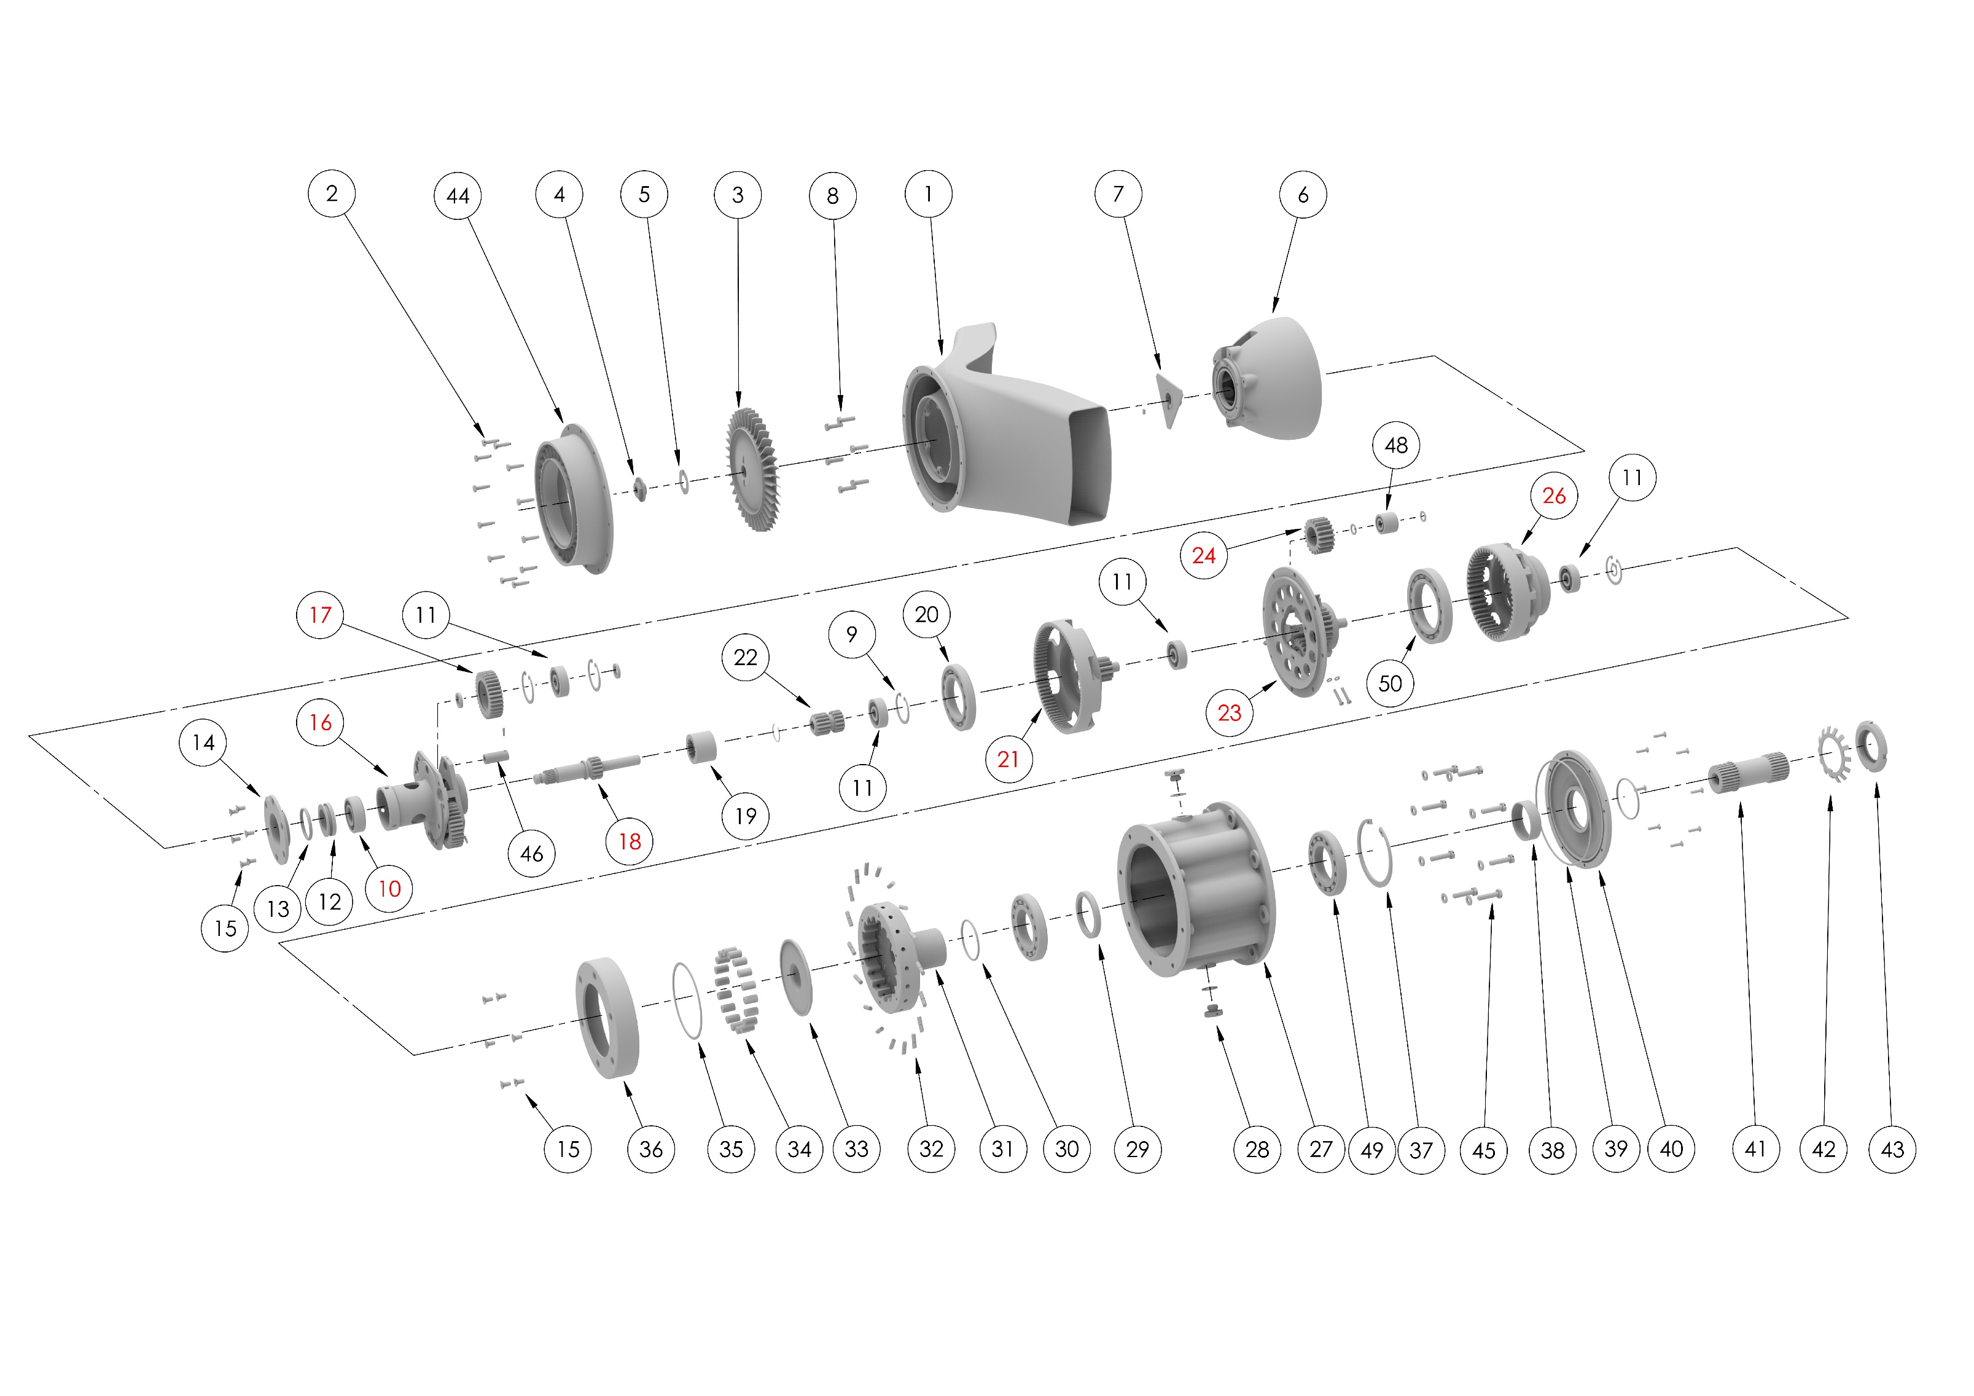
Document Réponse 1

Schéma architectural du 1er étage de réduction

Axe satellite 46

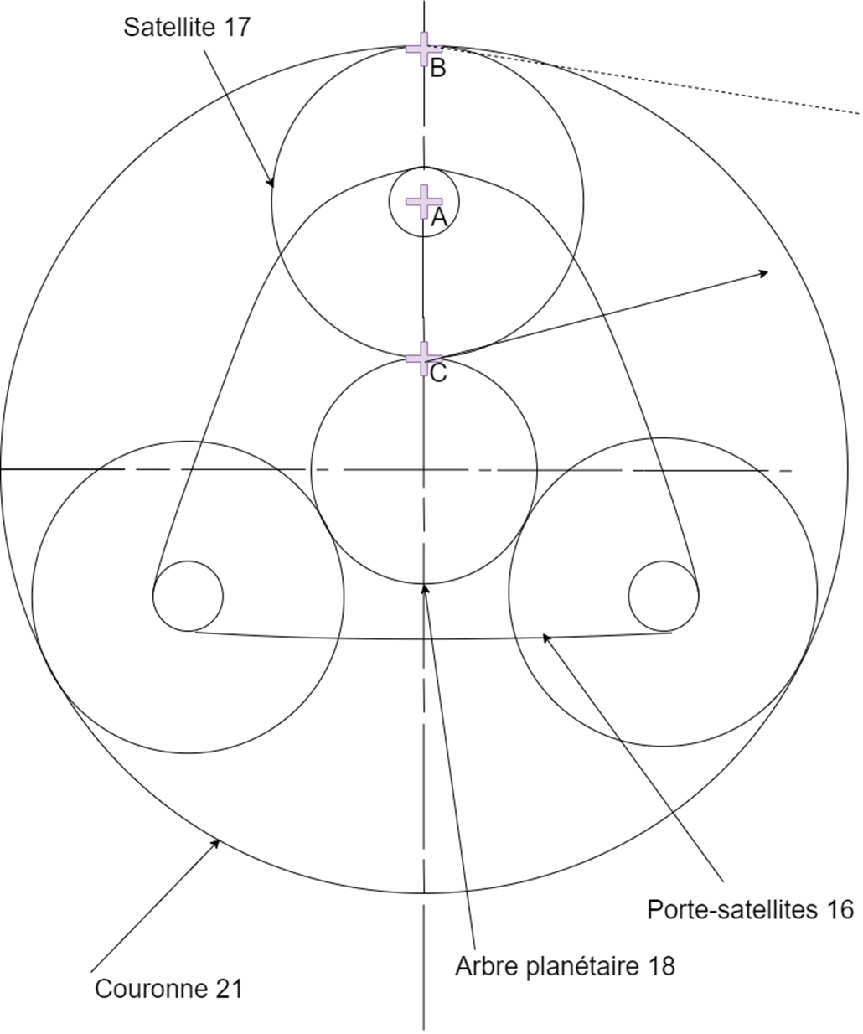
Support de l’action $\vec{B_{21/17}}$

$$\vec{C_{18/17}}$$

Échelle 10 mm = 250 N

Départ du dynamique des forces

Norme de l’effort | Valeur en Newton (N)
$$\left\|\vec{C_{18/17}}\right\|$$ | 2000
$$\left\|\vec{B_{21/17}}\right\|$$
$$\left\|\vec{A_{46/17}}\right\|$$

